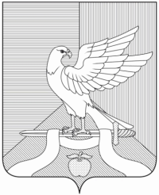 | Администрация  муниципального образования Павловское  Суздальского района Владимирской области  Р А С П О Р Я Ж Е Н И Е

от 17.02.2021 № 3-р

Об отмене конкурса на замещение вакантной
должности муниципальной службы в администрации
муниципального образования Павловское

Руководствуясь законом Владимирской области от 30.05.2007 № 58-ОЗ «О муниципальной службе во Владимирской области», в связи с необходимостью приведения Положения о конкурсе на замещение вакантной должности муниципальной службы в муниципальном образовании Павловское сельское поселение, утвержденное решением Совета народных депутатов муниципального образования Павловское сельское поселение от 30.01.2013 года № 2, в соответствие с действующим законодательством:
1. Отменить конкурс на замещение вакантной должности муниципальной службы начальника отдела по управлению имуществом в администрации муниципального образования Павловское.
2. Распоряжение администрации муниципального образования Павловское от 04.02.2021 №1-р «Об объявлении конкурса на замещение вакантной должности муниципальной службы в администрации муниципального образования Павловское» признать утратившим силу.
3. Отделу организационной, социальной и кадровой работы муниципального казенного учреждения «Павловское» обеспечить опубликование информации об отмене конкурса в средствах массовой информации и на официальном сайте администрации муниципального образования Павловское в сети Интернет.

Глава администрации
муниципального образования Павловское О.К. Гусева

